
Abstimmungen ungerecht
M1

Abstimmungsspiel 1 (Verstoß gegen den Wahlrechtsgrundsatz „allgemeine Wahlen“)
Situationsbeschreibung
Wir als Klasse möchten nächste Woche einen Wandertag machen. Dabei es gibt zwei Vorschläge:

A - wir gehen in einer Indoor-Soccer Halle Fußball spielen
B - wir gehen in eine Ausstellung über neue Mode und Beauty-Produkte

Zunächst sind alle aufgefordert, die Ideen kurz zu diskutieren (Welche Argumente sprechen für Vorschlag A, welche für Vorschlag B?)

(manipulierte) Abstimmungsregel
Bei der Abstimmung dürfen nur die Jungs abstimmen!
Auswertung der Abstimmung
- wie erging es euch mit der Abstimmung?
- wie wäre die Abstimmung ausgegangen, wenn nur die Mädchen hätten abstimmen können?
- Warum wird bei Abstimmungen / Wahlen so NICHT abgestimmt? (Verstoß gegen den Grundsatz „Allgemeinheit von Wahlen“ - Gleichberechtigte Teilnahme an Wahlen, unabhängig vom Geschlecht)

Abstimmungsspiel 2 (Verstoß gegen den Wahlrechtsgrundsatz „gleiche Wahlen“)
Situationsbeschreibung
Wir als Klasse möchten zum Ende des Schuljahres eine Klassenfahrt machen. Wir sammeln Vorschläge, wohin die Klassenfahrt gehen sollte und stimmen dann ab (zunächst sind alle aufgefordert, Ziele für eine Klassenfahrt vorzuschlagen – diese werden ALLE an der Tafel gesammelt.).

(manipulierte) Abstimmungsregel
Bei der Abstimmung hat jeder eine Stimme. Da die Mädchen bei der ersten Abstimmung benachteiligt waren, haben alle Mädchen haben jetzt zwei Stimmen.
Auswertung der Abstimmung
- wie erging es euch mit der Abstimmung?
- Warum wird bei Abstimmungen / Wahlen so NICHT abgestimmt? (Verstoß gegen den Grundsatz „Gleichheit von Wahlen“ - Jede Stimme zählt gleich

Abstimmungsspiel 3 (Verstoß gegen den Wahlrechtsgrundsatz „freie Wahlen“)
Situationsbeschreibung
Wir möchten unseren Klassenraum neugestalten, zunächst sollen die Wände neu gestrichen werden. Die Klasse darf über die neue Wandfarbe entscheiden. Sammelt zunächst Ideen für eine neue Wandfarbe.

(manipulierte) Abstimmungsregel
Zunächst werden Vorschläge für eine Farbe an der Tafel gesammelt, anschließend wird eine Probeabstimmung durchgeführt. Da die Lehrkraft mit der nunmehr gewählten Farbe (absichtlich) nicht einverstanden ist, kommt es zu einer erneuten Abstimmung zwischen:
- Farbwunsch der ersten Abstimmung
- Farbwunsch der Lehrkraft (sollte vom Farbwunsch der ersten Abstimmung deutlich abweichen)

Wer für b) stimmt, erhält die Note 1 für die Mitarbeit in der Unterrichtsstunde!
Auswertung der Abstimmung
- wie erging es euch mit der Abstimmung?
- Warum wird bei Abstimmungen / Wahlen so NICHT abgestimmt? (Verstoß gegen den Grundsatz „Freiheit von Wahlen“ - Verbot der Bestechlichkeit, es darf kein Druck auf die Wähler ausgeübt werden)

Wahlrechtsgrundsätze
M2
Wahlen sind wichtig für eine Demokratie. In einigen Ländern sehen Wahlen zwar demokratisch aus, sind es aber nicht wirklich. Deshalb müssen bestimmte Regeln für faire Wahlen in Deutschland und Europa eingehalten werden.

Arbeitsauftrag: Schaue Dir die Bilder an und erinnere Dich an die Abstimmungen vom Stundenanfang. Gegen welches Wahlrecht könnte in den Bildern verstoßen werden? Passende Begriffe findest Du unter der Tabelle:

Bild | Beschreibung | Wahlgrundsatz
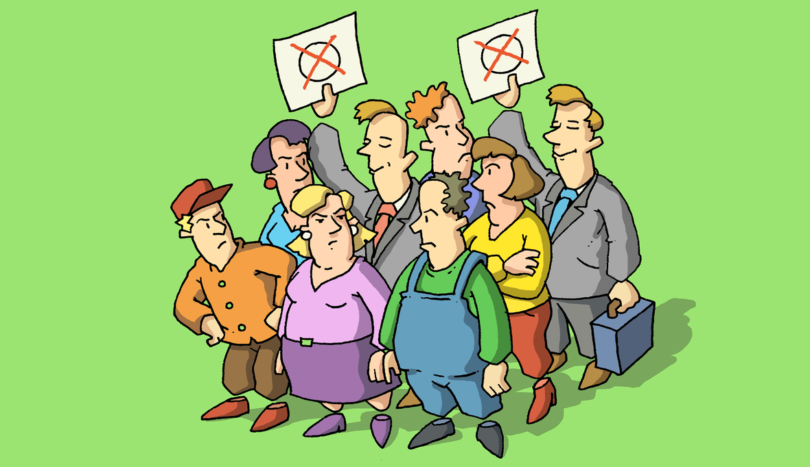 | Wahlen sind (nur dann) demokratisch und fair, wenn alle Bürgerinnen und Bürger in einem Land wählen dürfen, unabhängig von ihrem Geschlecht, ihrer Hautfarbe, ihrem Beruf, ihrer Religion oder ihrer sexuellen Orientierung. Bei Europawahlen muss man jedoch die Staatsbürgerschaft eines EU-Mitgliedslandes besitzen. | A _ _ G _ M _ I _ _  Wahlen
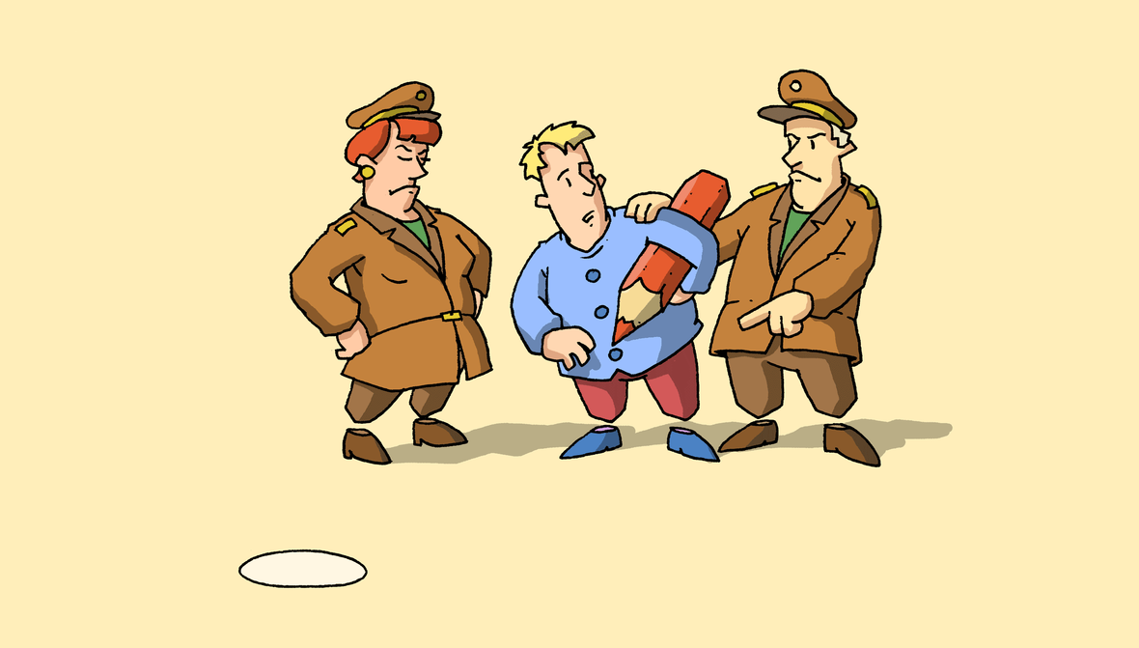 | Wahlen sind (nur dann) demokratisch und fair, wenn auch alle Bürgerinnen und Bürger selber entscheiden können, ob sie an der Wahl teilnehmen wollen und was sie wählen. Sie dürfen dazu nicht gezwungen werden. Auch dürfen Stimmen nicht „gekauft“ werden, indem man ihnen z.B. Geld anbietet. | F _ E _ E  Wahlen

Bild | Beschreibung | Wahlgrundsatz
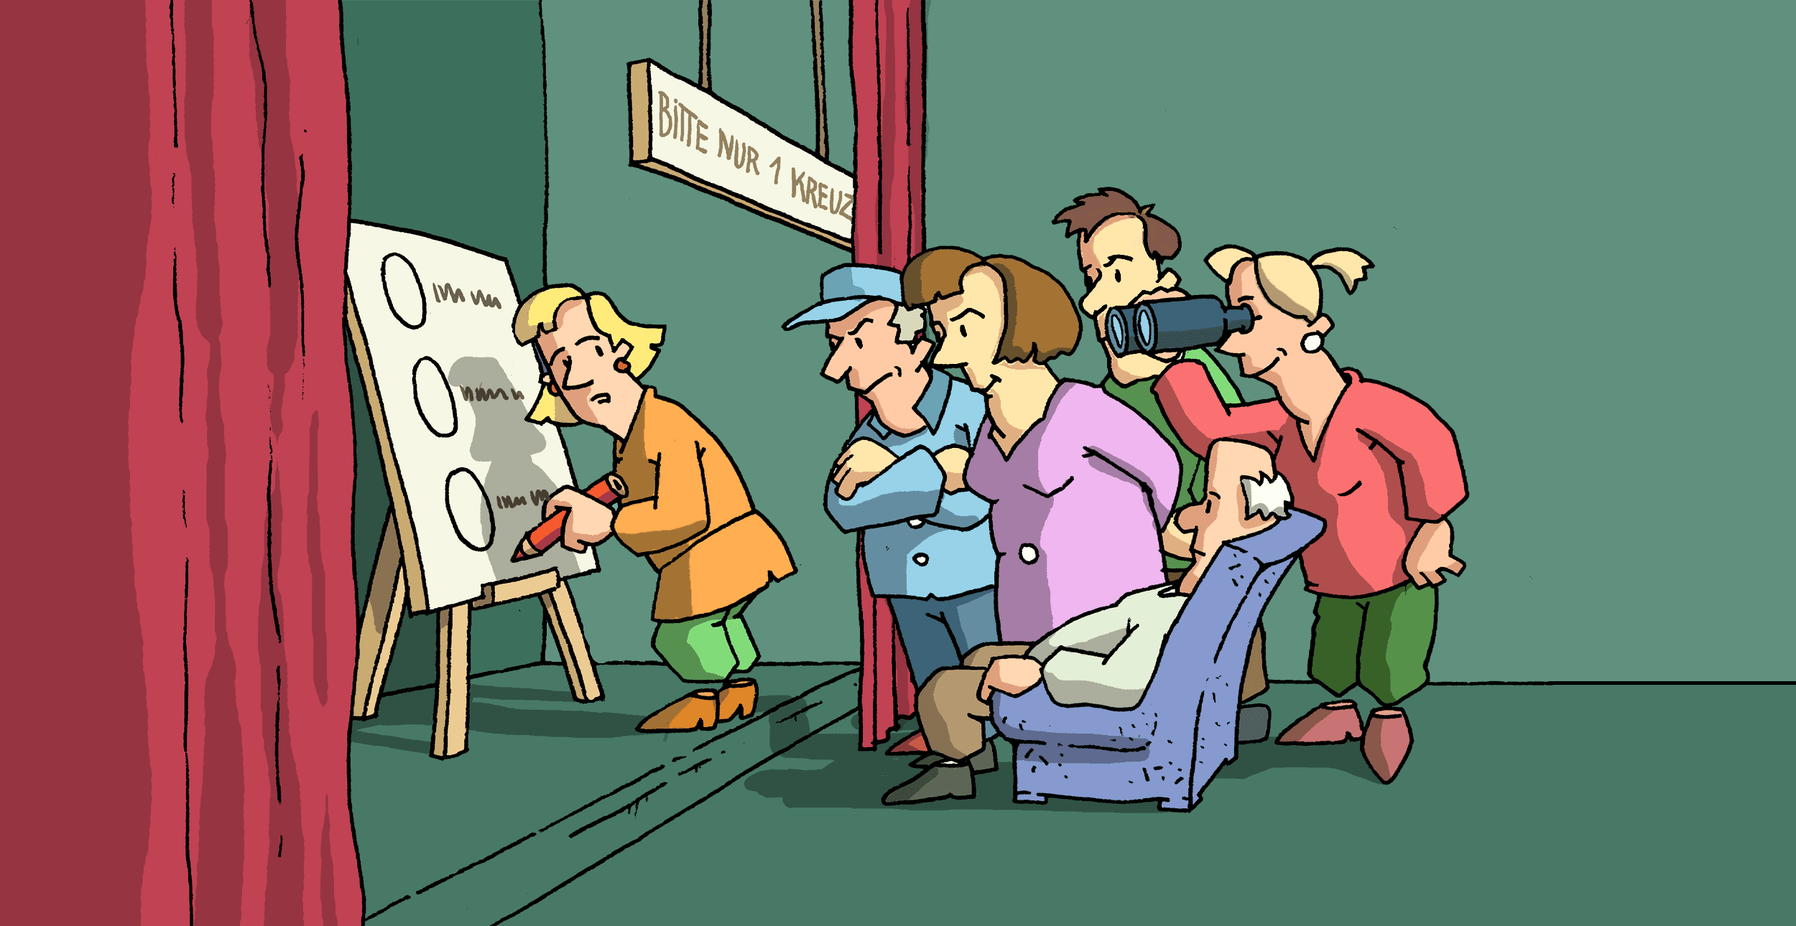 | Wahlen sind (nur dann) demokratisch und fair, wenn alle Bürgerinnen und Bürger so teilnehmen, dass andere bei der Wahl nicht zuschauen können. Man muss auch niemanden verraten, was man gewählt hat. | G _ H _ I _ E  Wahlen
 | Wahlen sind (nur dann) demokratisch und fair, wenn alle Stimmen die gleiche Bedeutung haben. Früher hatte man z.B. mehr Stimmen, wenn man mehr Steuern gezahlt hat. Heute ist das nicht mehr so: jede Stimme zählt gleich, egal ob man z.B. reich oder arm ist. | G _ E _ C _ E  Wahlen
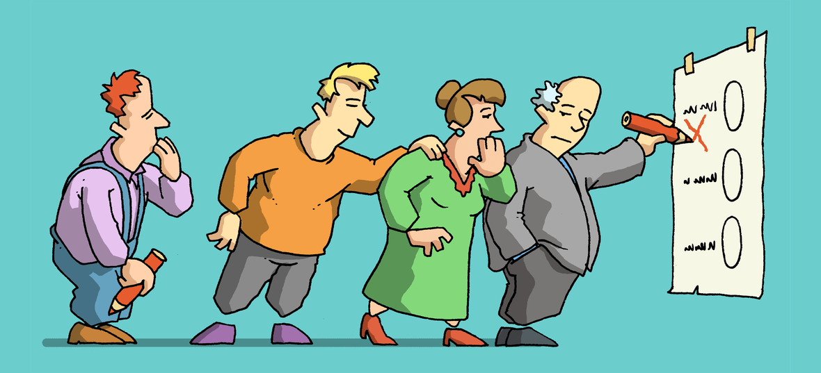 | Wahlen sind (nur dann) demokratisch und fair, wenn alle Bürgerinnen und Bürger ihre Stimme direkt abgeben. Es ist nicht erlaubt, dass man seine Stimme an jemanden anderen verschenkt, der für einen abstimmt. ob man z.B. reich oder arm ist. | U _ M _ T _ _ L _ A _ E  Wahlen
Bildquellen: https://www.hanisauland.de/wissen/spezial/politik/wahlgrundsaetze-geschichten

M3
Ablauf einer Wahl

Arbeitsauftrag:
Sabine berichtet ihren Eltern von der ersten Teilnahme an einer Wahl… Irgendwie scheint dort aber einiges komisch verlaufen zu sein…

Wahlgeschichte Sabine | Korrektur
„Vor dem Eingang des Wahlbüros war so ein toller Stand der Partei X, die haben dort Freigetränke ausgeteilt, wenn man sie wählt“

„Gestern habe ich Post bekommen: ich darf zur Wahl gehen. Gut finde ich, dass in dem Brief auch drin stand, welche Partei ich wählen soll“.

„Voll cool, die Wahl findet in einem Club statt, man sagt am Eingang einfach seinen Namen und erhält dann einen QR Code für den Wahlzettel“

„Voll modern: im Club habe ich dann den QR-Code gescannt und habe ganz easy mit dem Handy abgestimmt – das konnte man alles auf einer großen Leinwand sehen“

„Auch interessant: ich konnte meinen QR-Code auch an jemanden anderes verschenken, dafür bekam ein noch ein Freigetränk “

„Jetzt heißt es warten: die Wahlergebnisse werden eine Woche später per WhatsApp-Gruppe rumgeschickt“

M3 - Löser
Ablauf einer Wahl

Arbeitsauftrag:
Sabine berichtet ihren Eltern von der ersten Teilnahme an einer Wahl… Irgendwie scheint dort aber einiges komisch verlaufen zu sein…

Wahlgeschichte Sabine | Korrektur
„Vor dem Eingang des Wahlbüros war so ein toller Stand der Partei X, die haben dort Freigetränke ausgeteilt, wenn man sie wählt“ | Freigetränke der Partei X wäre eine unzulässige Beeinflussung vor der Wahl. Deshalb darf auch keine beeinflussende Wahlwerbung in direkter Umgebung des Wahlgebäudes angebracht werden.
„Gestern habe ich Post bekommen: ich darf zur Wahl gehen. Gut finde ich, dass in dem Brief auch drin stand, welche Partei ich wählen soll“. | Ja, man bekommt eine Wahlbenachrichtigung vom Landeswahlleiter. Dort steht der Ort des Wahllokals und der Wahltermin. Ein Hinweis, welche Partei ich wählen soll, wäre unzulässig und ist somit nicht korrekt.
„Voll cool, die Wahl findet in einem Club statt, man sagt am Eingang einfach seinen Namen und erhält dann einen QR-Code für den Wahlzettel“ | Wenn man in das Wahllokal geht, wird im Wählerverzeichnis nachgeschaut, ob man dort als wahlberechtigt eingetragen ist. Erst dann erhalte ich den Stimmzettel, den ich für eine geheime Stimmabgabe hinter der Wahlkabine ausfülle. Ein QR-Code ist unzulässig, weil er auch gegen den Wahlrechtsgrundsatz „Geheime Wahl“ verstößt.
„Voll modern: im Club habe ich dann den QR-Code gescannt und habe ganz easy mit dem Handy abgestimmt – das konnte man alles auf einer großen Leinwand sehen“ | Eine digitale Wahl über das Handy ist nicht zulässig. Noch weniger wäre es möglich, dass meine Stimmabgabe über eine große Leinwand sichtbar wäre, da dies gegen den Wahlrechtsgrundsatz „Geheime Wahl“ verstoßen würde.
„Auch interessant: ich konnte meinen QR-Code auch an jemanden anderes verschenken, dafür bekam ein noch ein Freigetränk “ | Nur ich selbst kann und darf meine Stimme abgeben und den Stimmzettel nicht an eine andere Person weitergeben.
„Jetzt heißt es warten: die Wahlergebnisse werden eine Woche später per WhatsApp-Gruppe rumgeschickt“ | Die Stimmzettel werden direkt nach Schließung der Wahllokale am Wahlsonntag ausgezählt und bereits am gleichen Abend dem Landeswahlleiter übermittelt. Dieser veröffentlich auch das vorläufige Ergebnis am gleichen Abend.

